OPIEKA NAD CMENTARZAMI
Szkoła Podstawowa im. Jana Pawła II w drodze do Certyfikatu Szkoła Wierna Dziedzictwu wzięło pod opiekę cmentarze znajdujące się w miejscowości Napiwoda. Nawiązaliśmy współpracę z Warmińsko-Mazurskim Konserwatorem Zabytków w Olsztynie dzięki której, uczniowie naszej placówki wg wytycznych konserwatora będą mogli przystąpić do działań porządkowych. Na początku pod opiekę wzięliśmy dwa cmentarze: cmentarz rodowy rodziny Holz-Dahrenstaedt i cmentarz ewangelicki. W dalszym etapie chcielibyśmy zaopiekować się kolejnymi dwoma cmentarzami tj.: cmentarz wojenny w Wolisku i oraz cmentarz wojenny pomiędzy Radominem a Wietrzychowem.
CMENTARZ RODOWY
25 maja 1993 r. do rejestru zabytków wpisano cmentarz rodowy rodziny Holz-Dahrenstaedt z II połowy XIX wieku Napiwoda, dz. nr 162/32 Numer rejestru 647015 A-3505 z 25.05.1993

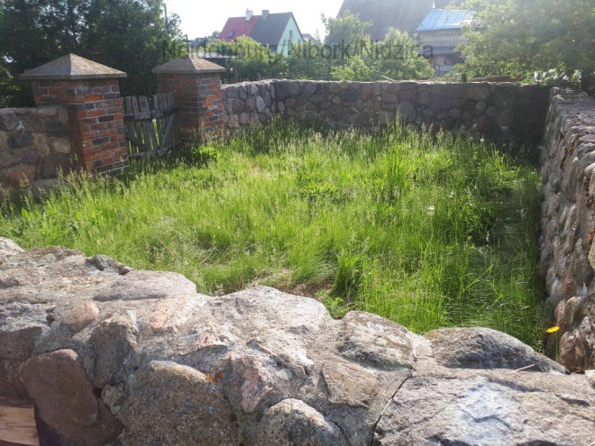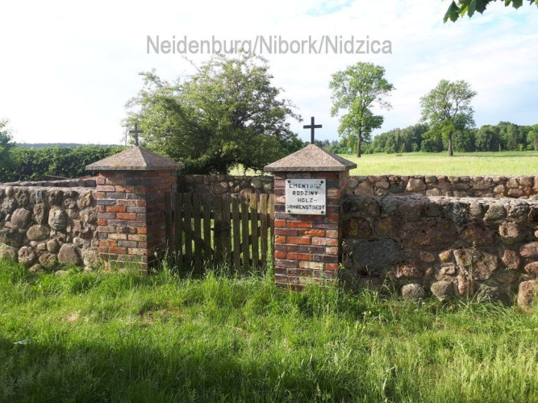

CMENTARZ EWANGELICKI z 2 poł. XIX wieku /za Tartakiem/
Kwatera wojenna w Napiwodzie - gmina Nidzica. (Lokalizacja: 53.4063N, 20.4843E). Pochowano tu 7 nieznanych żołnierzy armii niemieckiej oraz 14 żołnierzy armii rosyjskiej, poległych 30 sierpnia 1914 roku.
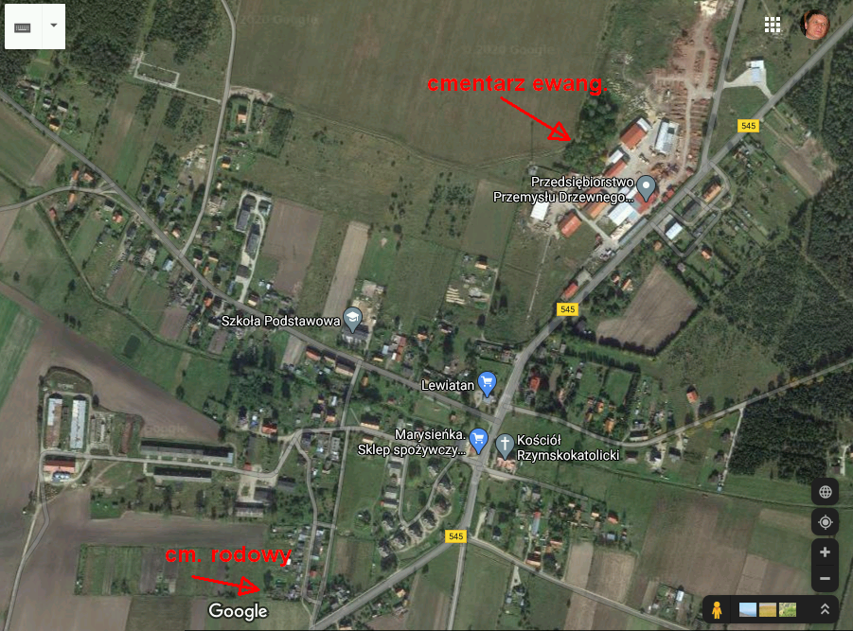

CMENTARZ WOJENNY
Cmentarz wojenny w Wolisku - gmina Nidzica (Lokalizacja: 53.3935N, 20.5255E). Pochowanych jest tu 19 żołnierzy armii rosyjskiej, w tym generał major Maczugowski - szef sztabu XV Korpusu, którzy zginęli w czasie odwrotu armii w kierunku granicy, 30 sierpnia 1914 r.
Cmentarz wojenny, 1914 r, w lesie obok wsi Napiwoda, dz. Nr 3083 /Wolisko/
Numer rejestru: A-2779, data wpisu: 05.04.1989

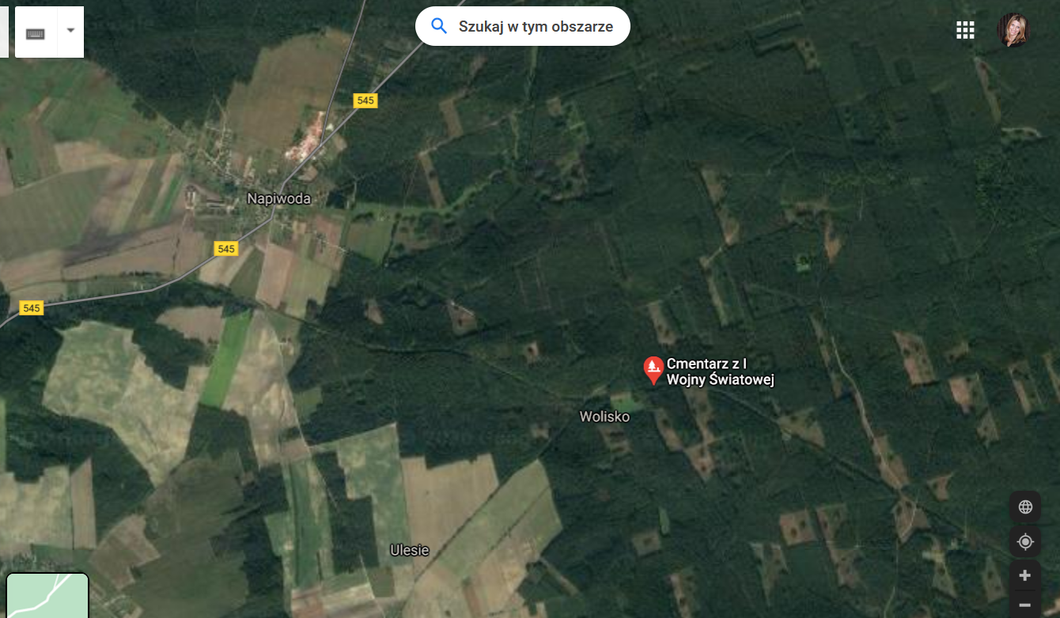

CMENTARZ WOJENNY
Cmentarz wojenny pomiędzy Radominem a Wietrzychowem. Leży tu 10. żołnierzy armii rosyjskiej, poległych 28 sierpnia 1914 r. podczas walk w rejonie wsi. Usytuowana około 700 m na południowy – wschód od wsi, przy polnej drodze do Radomina. Na planie prostokąta, ogrodzona niskim płotkiem z siatki, obłożona kamieniami polnymi i obsadzona świerkami. Stan zachowania w stanie szczątkowym. Prawdopodobnie założenie przypominało mogiłę zbiorową w Radominie.
Gmina Nidzica Lokalizacja: 53.4203N, 20.4033E Numer rejestru: A-2770, decyzja: kl-5358/23/89, data wpisu 04-04-1989

